  Ε.Ε.Π.Α.Α. | ΕΛΛΗΝΙΚΗ ΕΤΑΙΡΙΑ ΠΡΟΣΤΑΣΙΑΣ ΑΥΤΙΣΤΙΚΩΝ ΑΤΟΜΩΝ
Αναγνωρισμένη ως Ειδικώς Φιλανθρωπικό Σωματείο
Μέλος της Ευρωπαϊκής Ένωσης για τον Αυτισμό Autism – Europe
Αθηνάς 2 , 2^{ος} Όροφος 105 51 Αθήνα, Τηλ. / Fax: 210 32 16 550, 32 16 549

www.autismgreece.gr  gspap@autismgreece.gr

ΔΕΛΤΙΟ ΤΥΠΟΥ
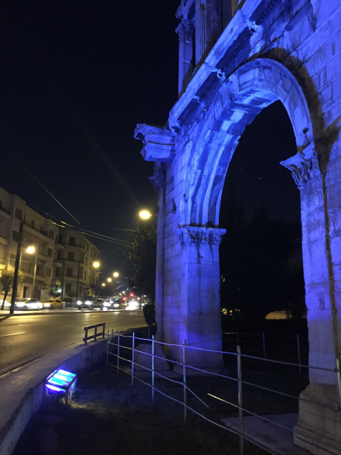 | Η 2 Απριλίου έχει ορισθεί Παγκόσμια Ημέρα Ενημέρωσης και Ευαισθητοποίησης για τον Αυτισμό.  Η Ελληνική Εταιρία Προστασίας Αυτιστικών Ατόμων (ΕΕΠΑΑ) και για το 2017, σε συνεννόηση με το Υπουργείο Πολιτισμού και την Εφορεία Αρχαιοτήτων Αθηνών, φώτισαν την Πύλη του Αδριανού στο μπλε χρώμα για τον Αυτισμό.  Το ίδιο και σε συνεργασία με τον Δήμο Πειραιά και τον ΟΠΑΝ του Δήμου Πειραιά φώτισαν μπλε το Δημοτικό Θέατρο Πειραιά.
Μπλε φωτίστηκε και το Δημαρχείο Ιωαννίνων καθώς και η Ζωσιμαία Δημόσια Ιστορική Βιβλιοθήκη Ιωαννίνων σε συνεργασία με τον Δήμο Ιωαννιτών.  Προκειμένου να ενημερώσει ολόκληρη την κοινωνία, να μεταφέρει την γνώση και να φέρει σε επαφή με τα Άτομα που ανήκουν στο Φάσμα του Αυτισμού, ενάντια στην διάκριση την απομόνωση και τον αποκλεισμό, η Ελληνική Εταιρία Προστασίας Αυτιστικών Ατόμων |  |  | 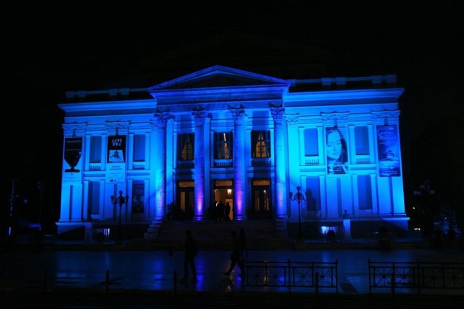
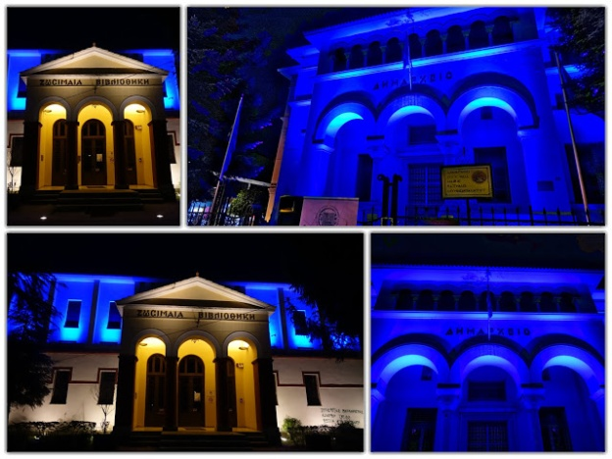 |  | (ΕΕΠΑΑ), διοργάνωσε Ημερίδα για τον Αυτισμό, ανοιχτή σε όλους, με ελεύθερη είσοδο, στο Πνευματικό Κέντρο του Δήμου Αθηναίων, στο αμφιθέατρο «ΑΝΤΩΝΗΣ ΤΡΙΤΣΗΣ» το πρωΐ της Κυριακής 2 Απριλίου. Στην Ημερίδα μίλησαν για τον Αυτισμό Ειδικοί Επιστήμονες αλλά και άτομα με Αυτισμό παρουσιάζοντας την εμπειρία τους.  Η ΕΕΠΑΑ θα ήθελε να ευχαριστήσει το Υπουργείο Πολιτισμού και την Εφορεία Αρχαιοτήτων Αθηνών,
τον Οργανισμό Πολιτισμού Αθλητισμού και Νεολαίας του Δήμου Αθηναίων, τον Δήμο Πειραιά και τον Οργανισμό Πολιτισμού Αθλητισμού και Νεολαίας του Δήμου Πειραιά, την ΕΣΑμεΑ, την ΠΟΣΓΚΑμεΑ, το Ποτάμι, την ΕΡΤ, το Star, το ArtTv, το Epsilon TVτο ERTOpen, το Lifo, το Zougla.gr, το In.gr και όλα τα Μέσα Μαζικής Ενημέρωσης στην Ελλάδα και στο Εξωτερικό που βοήθησαν στην ενημέρωση και ευαισθητοποίηση της κοινωνίας για το θέμα του Αυτισμού όπως η ημέρα το ορίζει.  Η ΕΕΠΑΑ θέλει να ευχαριστήσει ιδιαιτέρως όλους όσους συνεργάστηκαν και συνέβαλαν με τον τρόπο τους στην επιτυχία των εκδηλώσεων και δράσεων της Παγκόσμιας Ημέρας για τον Αυτισμό. |  |  |  | 